高二数学必修5单元同步练习----等比数列
[重点]
等比数列的概念，等比数列的通项公式，等比数列的前n项和公式。
- 定义：数列{a_{n}}若满足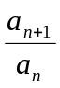=q(q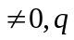为常数)称为等比数列。q为公比。
- 通项公式：a_{n}=a₁q^{n-1}(a₁0、q0)。
3.前n项和公式：S_{n}=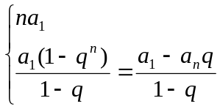 （q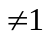）
4.性质：（1）a_{n}=a_{m}q^{n-m}。（2）若 m+n=s+t，则a_{m}a_{n}=a_{s}a_{t},特别地，若m+n=2p，则a_{m}a_{n}=a²_{p}，（3）记A=a₁+a₂+…+a_{n},B=a_{n+1}+a_{n+2}+…a_{2n},C=a_{2n+1}+a_{2n+2}…+a_{3n},则A、B、C成等比数列。
5．方程思想：等比数列中的五个元素a₁、q、n 、a_{n} 、S_{n}中，最基本的元素是a₁和q，数
列中的其它元素都可以用这两个元素来表示。
函数思想：等比数列的通项和前n次和都可以认为是关于n的函数。
[难点]
等比数列前n项和公式的推导，化归思想的应用。
一、选择题
1．数列1，3⁷，3¹⁴，3²¹，……中，3⁹⁸是这个数列的（ ）
（A）第13项 （B）第14项 （C）第15项 （D）不在此数列中
2．在公比q1的等比数列{a_{n}}中，若a_{m}=p,则a_{m+n}的值为（ ）
（A）pq^{n+1} （B）pq^{n-1} （C）pq^{n} （D）pq^{m+n-1}
3.若数列{a_{n}}是等比数列，公比为q，则下列命题中是真命题的是（ ）
（A）若q>1,则a_{n+1}>a_{n} （B）若0<q<1,则a_{n+1}<a_{n}
（C）若q=1,则s_{n+1}=S_{n} （D）若-1<q<0,则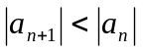
4．在等比数列{a_{n}}中，a₉+a₁₀=a(a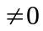),a₁₉+a₂₀=b,则a₉₉+a₂₀的值为（ ）
（A）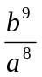 （B）（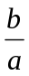）⁹ （C）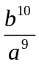 （D）（）¹⁰
5．在2与6之间插入n个数，使它们组成等比数列，则这个数列的公比为（ ）
（A）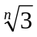 （B）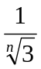 （C）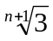 （D）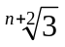
6．若x,2x+2,3x+3是一个等比数列的连续三项，则x的值为（ ）
（A）-4 （B）-1 （C）1或4 （D）-1或-4
7．已知数列{a_{n}}是公比q的等比数列，给出下列六个数列：（1）{ka_{n}}(k) (2){a_{2n-1}} (3){a_{n+1}-a_{n}} (4){a_{n}a_{n+1}} (5){na_{n}} (6){a_{n}³},其中仍能构成等比数列的个数为（ ）
（A）4 （B）5 （C）6 （D）3
8．a,b,c成等比数列是b=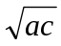的（ ）
（A）充分但不必要条件 （B）必要但不充分条件
（C）充要条件 （D）既不充分又不必要条件
9．已知数列{a_{n}}的前n项和为S_{n}=b×2^{n}+a(a0,b0),若数列{a_{n}}是等比数例，则a、b应满足的条件为（ ）
（A）a-b=0 （B）a-b0 （C）a+b=0 （D）a+b0
10.在正项等比数列{a_{n}}中，若s₂=7,s₆=91,则s₄的值为（ ）
（A）28 （B）32 （C）35 （D）49
11．一个等比数列共有3n项，其前n项之积为A，次n项之积为B，末n项之积为C，则一定有（ ）
（A）A+B=C （B）A+C=2B （C）AB=C （D）AC=B²
12．在等比数列{a_{n}}中，S_{n}=k-()^{n}，则实数k的值为（ ）
（A） （B）1 （C） （D）2
13．设{a_{n}}为等比数列，S_{n}=a₁+…a_{n},则在数列{S_{n}} 中（ ）
（A）任何一项均不为零 （B）必有一项为零
（C）至多有一项为零 （D）或有一项为零，或有无穷多项为零
14．在由正数组成的等比数列{}中，若a₄a₅a₆=3,log₃a₁+log₃a₂+log₃a₈+log₃a₉的值为（ ）
（A） （B） （C）2 （D）3
15．某产品每年成本降低的百分数为m,若五年后的成本是a元，则现在的成本是（ ）
（A）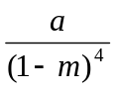 （B）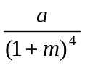
（C）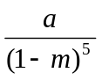 （D）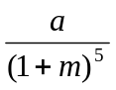
16．在正项等比数列{a_{n}}中，a²₁+a²₂+……a²_{n}=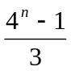,则a₁+a₂+…a_{n}的值为（ ）
（A）2^{n} （B）2^{n}-1 （C）2^{n}+1 （D）2^{n+1}-2
17.数列{a_{n}}是正数组成的等比数列，公比q=2,a₁a₂a₃……a₂₀=a⁵⁰,，则a₂a₄a₆……a₂₀的值为（ ）
（A）2³⁰ （B）2⁸³ （C）2¹⁷⁰ （D）2¹⁰²-2
18．在数列{a_{n}}中，a₁=2,a_{n+1}=2a_{n}+2,则a₁₀₀的值为（ ）
（A）2¹⁰⁰-2 （B）2¹⁰¹-2 （C）2¹⁰¹ （D）2¹⁵
19．某商品的价格前两年每年递增20%，后两年每年递减20%，最后一年的价格与原来的价格比较，变化情况是（ ）
（A）不增不减 （B）约增1.4% （C）约减9.2% （D）约减7.8%
20.设等比数列{a_{n}}的前n项和为S_{n},前n项的倒数之和为T_{n},则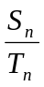的值为（ ）
（A）a₁a_{n} （B）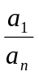 （C）a₁^{n}a^{n}_{n} （D）()^{n}
二、填空题
1．在等比数列{a_{n}}中，a₁-a₅=-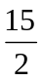,S₄=-5,则a₄= 。
2．三个正数a,b,c成等比数列，且a+b+c=62,,lga+lgb+lgc=3,则这三个正数为
3．已知a>0,b>0,a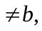在a与b之间插入n个正数x₁,x₂,…,x_{n}，使a,x₁,x₂…,x_{n},b成等比数列，则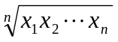=
4．在正数项列{a_{n}}中，a²_{n+3}=a_{n+1},a_{n+5},且a₃=2,a₁₁=8,则a₇=
5．已知首项为，公比为q(q>0)的等比数列的第m,n,k项顺次为M，N，K，则(n-k)logM+(k-m)logN+(m-n)logK=
6．若数列{a_{n}}为等比数列，其中a₃,a₉是方程3x²+kx+7=0的两根，且(a₃+a₉)²=3a₅a₇+2,则实数k=
7．若2，a,b,c,d,18六个数成等比数列，则log₉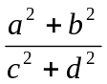=
8.2+(2+2²)+(2+2²+2³)+…+（2+2²+2³+…+2¹⁰）=
9．数列{a_{n}}的前n项和S_{n}满足log_{a}(S_{n}+a)=n+1(a>0,a1),则此数列的通项公式为

10．某工厂在某年度之初借款A元，从该年度末开始，每年度偿还一定的金额，恰在n年内还清，年利率为r,则每次偿还的金额为 元。
三、解答题
- 已知等比数列{a_{n}}，公比为-2，它的第n项为48，第2n-3项为192，求此数列的通项公式。

- 数列{a_{n}}是正项等比数列，它的前n项和为80，其中数值最大的项为54，前2n项的和为6560，求它的前100项的和。

- 已知a+b+c,b+c-a,c+a-b,a+b-c成等比数列，且公比为q,求证：（1）q³+ q ²+q=1,（2）q=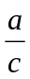

- 已知数列{a_{n}}满足a₁=1,a₂=-,从第二项起，{a_{n}}是以为公比的等比数列，{a_{n}}的前n项和为S_{n，}试问：S₁,S₂,S₃…,S_{n},…能否构成等比数列？为什么？

- 求S_{n}=(x+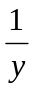)+(x²+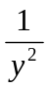)+…+(x^{n}+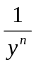)(y)。

- 某企业年初有资金1000万元，如果该企业经过生产经营，每年资金增长率为50%，但每年年底都要扣除消费基金x万元，余下资金投入再生产，为实现经过五年，资金达到2000万元（扣除消费基金后），那么每年扣除的消费资金应是多少万元（精确到万元）。

- 陈老师购买安居工程集资房7m²,单价为1000/ m²，一次性国家财政补贴28800元，学校补贴14400元，余款由个人负担，房地产开发公司对教师实行分期付款，即各期所付的款以及各期所付的款到最后一次付款时所生的利息合计，应等于个人负担的购房余款的现价以及这个余款现价到最后一次付款时所生利息之和，每期为一年，等额付款，签订购房合同后一年付款一次，再过一年又付款一次等等，若付10次，10年后付清。如果按年利率的7.5%每年复利一次计算(即本年利息计入次年的本金生息),那么每年应付款多少元?(参考数据:1.075⁹ 1.921,1.075¹⁰2.065,1.075¹¹2.221)

8.已知数列{a_{n}}满足a₁=1,a₂=r(r>0)，数列{b_{n}}是公比为q的等比数列(q>0),b_{n}=a_{n}a_{n+1}，c_{n}=a_{2n-1}+a_{2n},求c_{n}。

第八单元 等比数列
- 选择题
题号 | 1 | 2 | 3 | 4 | 5 | 6 | 7 | 8 | 9 | 10
答案 | C | C | D | A | C | A | B | D | C | A
题号 | 11 | 12 | 13 | 14 | 15 | 16 | 17 | 18 | 19 | 20
答案 | D | B | D | A | C | B | A | B | D | B
13．若q=1,S_{n}=na₁。 若q=-1,S_{n}=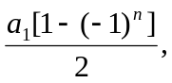当n为偶数时，S_{n}=0
14.a₄ a₅ a₆=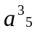=4, ∴a₅=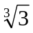
log₃a₁+log₃a₂+log₃a₈+log₃a₉=log₃(a₁a₂a₈a₉)=log₃a⁴₅=4log₃3=
18.a_{n+1}+2=2(a_{n}+1) , ∴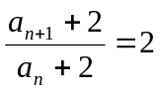 ∴{a_{n}+2}是以4为首项，2为公比的等比数列，
∴ a_{n}+2=4·2^{n-1}=2^{n+1} ∴a_{n}=2^{n+1}-2。
20．a₁a_{n}=a₂a_{n-1}=a₃a_{n-2}=…=a_{n}a₁
∴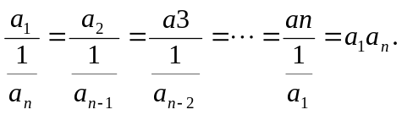

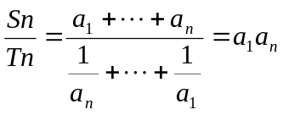
- 填空题
  - 1
  - 50，10，2或2,10,50
  - 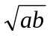
4.4 5.0 6.9 a₃+a₉=-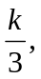a₃a₉=a₅a₇=-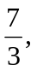∴ (-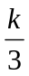)²=3×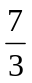+2 k=9
7.-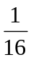 8.2¹²-24 9.a_{n}=(a-1)a^{n} 10.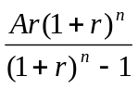
- 解答题
1．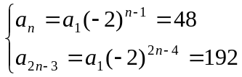 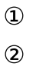 解得a₁=3 ∴a_{n}=a₁q^{n-1}=3(-2)^{n-1} 。
2．∵ S_{2n}>S_{n}, ∴q1 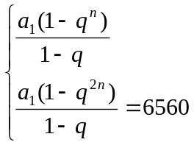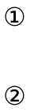 ②/①,得q^{n}=81 ③∴q>1,故前n项中a_{n}最大。③代入①，得a₁=q-1
又由a_{n}=a₁q^{n-1}=54,得81a₁=54q ∴a₁=2,q=3 ∴S₁₀₀=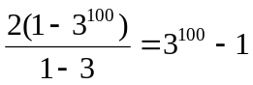。
3．（1）q³+q²+q=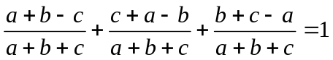
(2)q=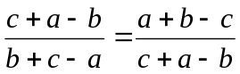由合分比定理，可得q=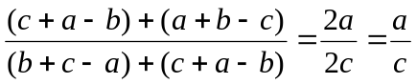
4.当n2时，a_{n}=a₂q^{n-2}=-()^{n-2}=-()^{n-1} ∴a_{n}=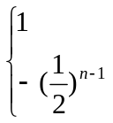 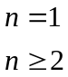
当n=1时，S₁=a₁=1
当n2时，S_{n}=a₁+a₂+…+a_{n}=1--()²-…-()^{n-1}=1-[+()²+…+()^{n-1}]=1-
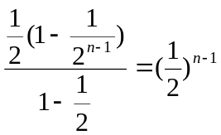
∴S_{n}=()^{n-1} 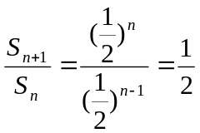 {S_{n}}可以构成等比数列。
- 当x1,y1时，
∴S_{n}=(x+x²+…+x^{n})+(+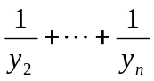)=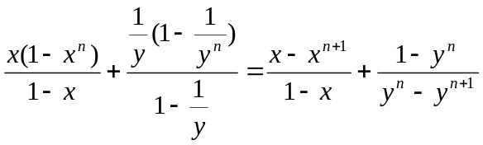
当x=1,y1时 S_{n}=n+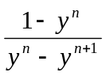
当x1,y=1时 Sn=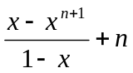
当x=y=1时 S_{n}=2n
6.设a_{n}表示第n年年底扣除消费基金后的资金。
a₁=1000(1+)-x
a₂=[1000(1+)-x](1+)-x=1000(1+)²-x(1+)-x
a₃=[1000(1+)²-x(1+)-x](1+)-x=1000(1+)³-x(1+)²-x(1+)-x
类推所得
a₅=1000(1+)⁵-x(1+)⁴-x(1+)³-x(1+)²-x(1+)-x
则1000（）⁵-x[()⁴+()³+…+1]=2000即1000()⁵-x·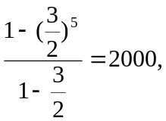
解得x424万元
7．设每年付款x元，那么10年后
第一年付款的本利和为a₁=1.075⁹x元。
第二年付款的本利和为a₂=1.075⁸x元。
依次类推
第n年付款的本利和为a_{n}=1.075^{10-n}x元。
则各年付款的本利和{a_{n}}为等比数列。
∴10年付款的本利和为S₁₀=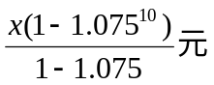。
个人负担的余额总数为72×1000-28800-14400=28800元。
10年后余款的本利和为18800×1.075¹⁰
∴·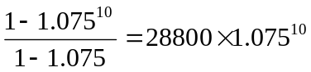 解得x=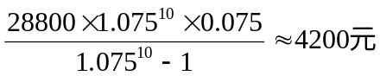
8．∵b_{n+1}=b_{n}q, ∴a_{n+1}a_{n+2}=a_{n}a_{n+1}q ∴a_{n+2}=a_{n}q,即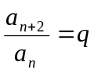
由a₁=1,a₃=q,a₅=q²,……，知奇数项构成一个等比数列，故a_{2n-1}=q^{n-1}
由a₂=r,a₄=rq,a₆=rq²,……,知偶数项也构成一个等比数，故a_{2n}=rq^{n-1}
∴C_{n}=(1+r)q^{n-1}

